表B.1 监理工作联系单
DL/T5434-2009
工程名称：常州隆昌邹区（20MWP）光伏发电项目 编号：LCZQZH—005
致： 江苏圣通建设集团有限公司/ 武进建工集团 单位
主题：
安全问题

内容：
在施工现场巡视发现施工现场存在以下安全隐患
1）部分施工人员未按规定佩戴安全帽
2）配电箱不符合安全规范，进出线凌乱
要求总包方加强管理
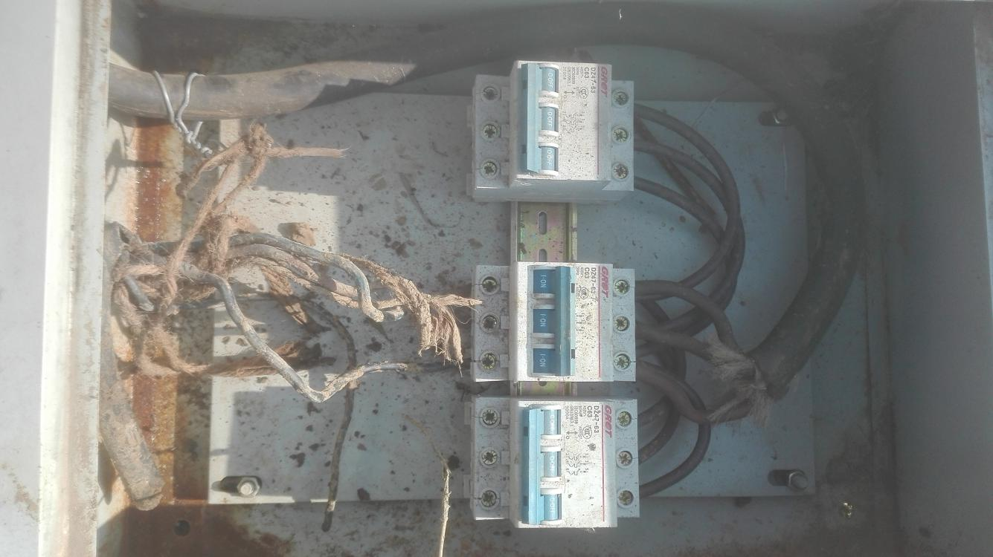
项目监理机构（章）：
总监理工程师/专业监理工程师：
日 期：

填报说明：
本表一式 3 份，由项目监理机构填写，抄送相关单位。

